Medidor de fluxo indutivo-magnético
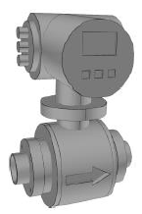
Figura 3-16: Medidor de fluxo indutivo-magnético
Os medidores de fluxo indutivo-magnético medem a taxa de fluxo volumétrico dos líquidos. Mais informações sobre a operação do aparelho de medição podem ser consultadas na documentação do fabricante, ver “Documentação das peças adquiridas”.

